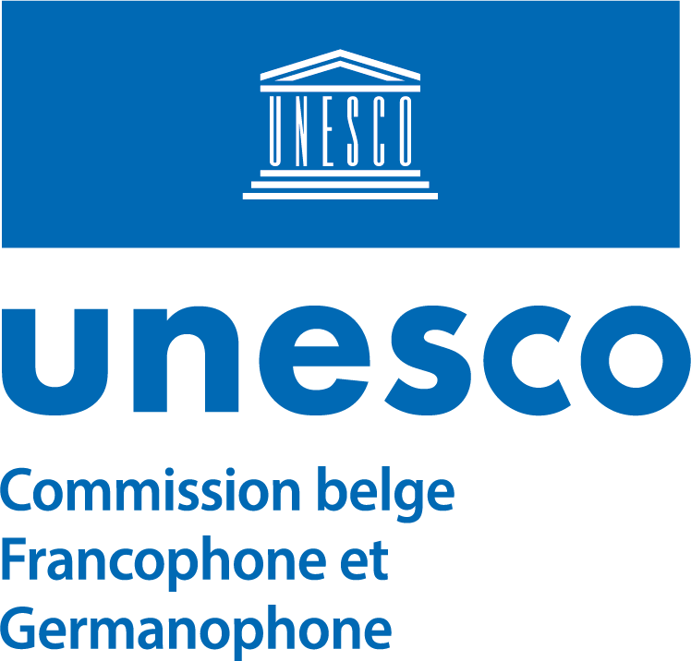

Colloque « Mal être des jeunes d’aujourd’hui : mythe ou réalité ? »
Vendredi 21 avril 2023
Ministère de la Fédération Wallonie-Bruxelles, Boulevard Léopold II, 44 à 1080 Bruxelles (Salle Wallonie-Bruxelles)

8h.30 - Accueil des participant.e.s
8h.45 - Mot de bienvenue par Mr. Yves ROUYET, Président de la Commission belge francophone et germanophone pour l’UNESCO
9h. – Mme Souria SAAD-ZOY, Cheffe de l’Equipe Jeunesse du Secteur des Sciences sociales et humaines de l’UNESCO : Présentation de l’initiative « Les jeunes en tant que chercheurs sur la COVID-19 »
9h.20 - Panel 1 : Constats sur la santé mentale des jeunes belges dans le contexte socio-économique actuel par des représentant.e.s des secteurs de l’éducation et de la santé
Introduction par la Pr. Véronique DELVENNE, Directrice du Centre Expert Universitaire de psychiatrie de l’enfant et de l’Adolescent de l’Université Libre de Bruxelles et Directrice du Service de psychiatrie du bébé, de l’enfant, de l’adolescent et du jeune adulte de l’Hôpital Universitaire de Bruxelles
9h.40 – Table ronde avec témoignages de jeunes en présence de Mme Valérie HANOZET, médecin scolaire au Service de Promotion de la Santé à l’Ecole de la Ville de Bruxelles, Mr. David LALLEMAND, Conseiller du Délégué général aux droits de l’enfant, Mme Sandra MAGHREBI et Mr. Gaëtan GABRIEL, Attachés au " Dispositif Interne d'Accrochage Scolaire" de l'Institut Emile Gryson
10h.25 – Questions/réponses avec le public
10h.45 – Pause détente

11h.10 - Panel 2 : Vers un bien-être
Introduction par Mr Bruno HUMBEECK, psychopédagogue, Directeur de recherche au sein du Service des Sciences de la famille de l'Université de Mons.
11h.30 – Table ronde avec les participant.e.s au 1er panel
12h.05 – Questions/réponses avec le public.
12h.25 - Conclusions et recommandations par Mme Nicole BARDAXOGLOU, Présidente de la sous-Commission « Education » de la Commission belge francophone et germanophone pour l’UNESCO
12h30 - Lunch sandwich

